Муниципальное бюджетное общеобразовательное учреждение
Костомукшского городского округа
«Средняя общеобразовательная школа №2 имени А.С.Пушкина»

Творческий проект
История и создание карельской куклы

Кузнецова Анисья
ученица 4А класса
Кочик В. Г,
учитель начальных классов.

г. Костомукша
2025

ВВЕДЕНИЕ

Однажды, разбирая старые вещи с бабушкой, я наткнулась на удивительную куклу. Она не была похожа на мои куклы. Как же я была удивлена, когда узнала, что это кукла моей мамы. Она в детстве ею играла. Бабушка рассказала мне, что она тоже очень любила играть в куклы, но у них были свои особенные куклы. Мне очень захотелось узнать о куклах больше. Как и когда появилась кукла? Какие были куклы раньше и как с ними играли? Из чего были сделаны куклы?

Актуальность. Тема моего проекта очень важна, потому что каждый человек должен знать культуру и традиции своего народа. Народ оставил нам самое ценное из своих культурных достижений. Не зря же говорят: «Человек без прошлого, не имеет будущего».
Цель: создание карельской куклы.
Задачи:
- Познакомиться с историей возникновения карельской куклы;
- Изучить виды кукол и технологии их изготовления;
- Провести мастер-класс с учащимися начальных классов по созданию карельской куклы.
Объект исследования: способы изготовления кукол.
Предмет исследования: карельская кукла «Зайчик на пальчик»
Методы исследования: анализ литературы и интернет-источников по данной теме.

ОСНОВНАЯ ЧАСТЬ

“Кукла” в русском языке заимствовано либо от латинского “cuculla”, либо произошло от древнеславянского корня “кука”, что может означать и клубок ниток, и кулак. В словаре русского языка С.И.Ожегова: кукла – это детская игрушка в форме фигурки человека. Как только появился «человек разумный», а у него родились дети, встал вопрос о развлечении маленьких чад. В качестве игрушек они давали своим детям различные камушки и деревяшки. Первые дошедшие до нас детские куклы были обнаружены на территории Египта. В Древней Руси также знали о куклах, их старались сделать похожими на людей. Кукла была в каждом крестьянском доме, ее крутили и дети, и взрослые.
История карельской народной куклы уходит своими корнями в глубину веков. Жизнь карельского крестьянина была заполнена не только тяжелым трудом, но и различными праздниками, где совершались обряды. Во время проведения некоторых обрядов местные жители использовали куклы. Большинство кукол не имели собственного лица. Люди верили, что безликие игрушки защищали дом от нечистой силы, а детей – от сглаза.
Главной особенность карельских кукол - простота в изготовлении. До начала XX века карелы, изготовляли игрушки буквально из подручных материалов. Для их создания использовались, цветные нитки, мочало (вымоченная осина), лоскутки тканей. Незатейливый вид куклы придавал ей особую привлекательность и загадочность.
Все куклы изготавливались по традициям Русского Севера и были похожи. Дополнял же каждый мастер свою куклу по-своему, учитывая свой подчерк и стиль. Названия у кукол тоже различались. Если где-то кукла называлась Славутница, то в Карелии аналогичная игрушка носила название — Лемби.
Для изготовления кукол использовали самые простые способы — скручивание, скатывание или вложение одной детали в другую.
В традиционных карельских куклах воплощен образ женщины как хранительницы очага и образ матери-кормилицы. А вот куклы - «мужчины» практически не встречались. Я наша только две куклы.
Спиридон-Солнцеворот. Его делают на праздник зимнего солнцестояния. «Спиридон-солнцеворот колесо в руках несет». Считается, что Спиридон поворотом колеса может полностью изменить вашу жизнь в нужную сторону. Также такую куклу используют как помощник водителя, если ее держать в машине.
Богач-мужичок. Верный помощник, подскажет, посоветует, а также убережет от неприятностей, связанных с потерей денег, ущерба имуществу. Богач-мужичок защищает благополучие и обогащает его хозяина. Если вам необходим не только достаток, но и благополучие в семье – вам просто необходима.
Виды кукол:
Детские куклы делались, игрушкой, развлечением, учили его жизни и служили оберегом.
Первые куклы — это кукла -ложка и кувадки. Кукла- пеленашка на вид очень простая-младенчик в платочке, запеленатый в пеленку. Её изготавливали из куска ношеной одежды. Её мама ребенка и клала в люльку. Пеленашка - двойник новорожденного, и считалось, что злые силы, придя в дом, вселятся в нее, а самого ребенка не тронут. Также давали куклу в ручку ребёнка в качестве массажёра.
Зайчик на пальчик. Первая игрушка малыша. Ребенок ее уже не выбросит, ручками водит, сам себя развлекает. Сейчас детские невропатологи смотрят как ребенок сжимает кулачок. Наши предки понимали, что такое положение пальца может помешать освоению ремесел и надевали зайчика. на мизинец.
Самая распространенная детская игровая кукла-«стригушка». Делалась она из стриженой травы. Когда женщина уходила в поле, ей приходилось брать ребёнка с собой. Свое название «стригушки» получили потому, что их нижний край подравнивали ножницами или серпом.
Кукла- каша. Кукла учила маленькую девочку варить и готовила её как будущую хозяйку.
Куклы к православным праздникам.
Куколок Ангелочек делали и дарили на Рождество и Пасху. Делали их разных цветов, а украшали золотыми и серебряными нитями, тесьмой. Использовали их как ёлочное украшение. Также Ангел висел над кроваткой ребенка, охраняя его сон. А если ребенок долго не мог уснуть, или плакал без видимой причины, мать приговаривала над кроваткой:
Сонница-бессонница,
Не играй моим дитятком,
А играй этой куколкой…
Наши предки верили, что каждый человек имеет своего ангела-хранителя, который защищает его от темных сил. Даря ангела, напоминают о его существовании и призывают помощь и защиту.
Куклы «Мартинички» являлись неизменным атрибутом обряда «закликания» весны, в которых в основном участвовала молодежь и дети. Кукол вязали парами: из белых ниток – символ уходящей зимы, из красных – символ весны и жаркого солнца.
Кукла «Зерновушка» или «Крупеничка». Куколку эту делали осенью на основе мешочка с зерном нового урожая. После окончания уборочных работ крестьяне отбирали самую лучшую, отборную крупу, чтобы наполнить ею куклу-мешочек. Всю зиму с ней играли дети, а весной зерно доставали и сеяли. Урожай был отменным, причина тому – положительная детская энергетика. Куколку хранили в красном углу избы, на почетном месте рядом с иконами. Кукла была символом сытой жизни и благополучия в семье.В наше время кукла «Зерновушка» является символом плодородия, богатства и достатка. и берегиня.
Семейные куклы.
На Покрова играли свадьбы. Первая семейная кукла - неразлучники - жених и невеста. Куклы, которые подвешивались под дугой упряжи во главе свадебного поезда, ведущего молодую пару после венчания в дом жениха, чтобы отводили недобрые взгляды. При изготовлении соблюдается несколько правил - общая рука (вместе по жизни), красный цвет (цвет жизни) и желтый цвет (любовь и тепло). Косой крест на груди - обережный, для невесты - знак плодородия.
Десятиручка (Кукла-помощница). Эта кукла способна помочь женщине во всех ее делах, а особенно будет полезна для вас, современных женщин, занимающихся домашним хозяйством и детьми, да ещё и ходящими каждый день на работу. Десятиручка скрашивает труд, присматривает, чтобы дело ладилось, было в радость и выполнялось скоро. Такую куклу располагают на видном месте в комнате, такая кукла помогает также в бизнесе и работе, поэтому ее ещё можно держать в офисе на рабочем столе. На каждую ручку нужно загадать желание – дело, в котором кукла должна помочь.

Кукла-семья (Седьмая Я, семья, плодородие) Другое название куклы "Седьмая Я" (семья). Кукла имеет пять детей, привязанных к поясу или прикрученных поясом, а шестым и седьмым членом семьи считаются родители. Кукла является хранительницей домашнего очага. Её хранили подальше от чужих глаз, пряча в шкафу или на полке. По народному поверью, эта кукла помогает воплотить в жизнь желание иметь здорового ребенка, а также благотворно влияет на отношения между уже детьми и родителями. Она выполнена по принципу трещотки, из ярких тканей: в центре я и меня оберега
Раньше к любому празднику в семье мастерили куклу, в которую вкладывалась частица души. Поэтому выбрасывать таких кукол считалось делом грешным. Обрядовых кукол почитали и ставили в избе, в красный угол.
Самой распространенной куклой у Карел считалась – рванка (кормилка). Она символизировала достаток и плодородие. Ее делали и дарили с мыслями и пожеланиями благополучия в семье, здоровья всем домочадцам и достатка в доме. У этой тряпичной куклы есть жилет – традиционно красных тонов – а юбочка и фартук повязываются под углом. Рванка делалась без помощи иглы и ножниц. Это слышно даже и в названии – материал разрывали, потому и рванка.

ВЫВОДЫ

Мне хотелось, чтобы мы уважительно относились к культурному наследию нашей страны Кукла — это часть культурного наследия Карелии, которое незаслуженно забыто. Кукла не рождается сама, ее создает человек. Куклы не только развлекали, но в процессе игры готовили детей к взрослой жизни. Первоначальное назначение куклы - обереговые цели. Они охраняли дом от злых духов, а хозяев от хвори. Некоторые куколки могли даже исполнять желания.
Изучив данную тему, мне захотелось рассказать об этом моим одноклассникам на классном часе. А узнав, о том, что кукла, сделанная своими руками, может служить оберегом, нам захотелось сделать такой оберег на уроке технологии. Мы попробовали и у нас получилось. (Приложение 1). Весь собранный материал я оформила в виде презентации и рассказала об истории кукол ребятам из начальной школы. Думаю, продолжить изучение данной темы дальше и узнать о куклах в разных странах. Очень хочу побывать в музее кукол.

СПИСОК ИСПОЛЬЗУЕМОЙ ЛИТЕРАТУРЫ

- Берстева Е.В, Догачёва Н.В. «Кукольный сундучок» ООО «Белый город» М
- Москин Д.Н. «Загадки народной куклы» Петрозаводск: Периодика 2010.
- Бабковская К.В. Народные куклы карел как способ самоидентификации этноса –-URL: https://site.kizhi.karelia.ru/library/ryabininskie-chteniya-2015/1473.html (дата обращения: 03.02.2025)

Приложение 1
Инструкционная карта по изготовлению куклы «Зайчик на пальчик»
Для выполнения куклы берем ткань 12 на 25 см, нитки, синтепон. | 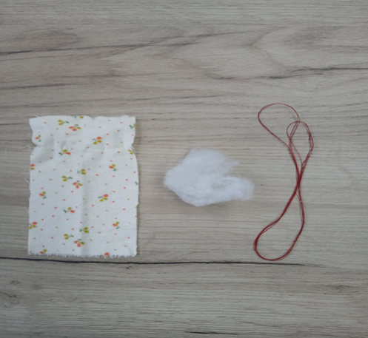
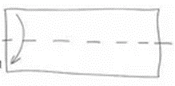  Складываем ткань вдвое по длине, лицевой стороной наружу. | 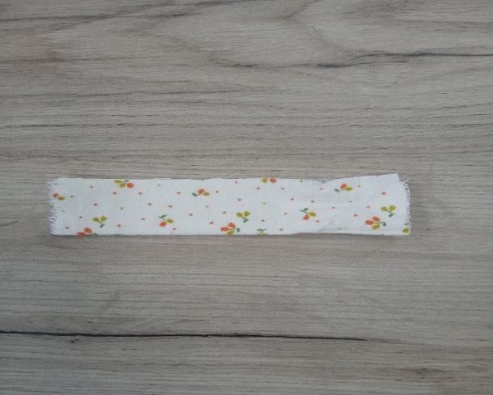
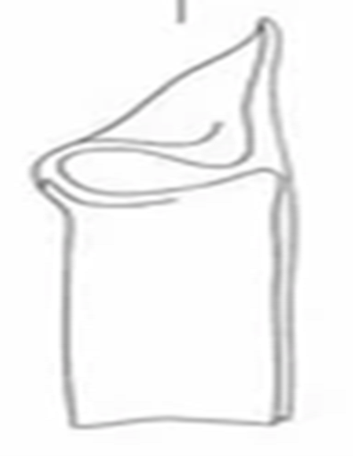  С одного края закладываем угол ткани внутрь. | 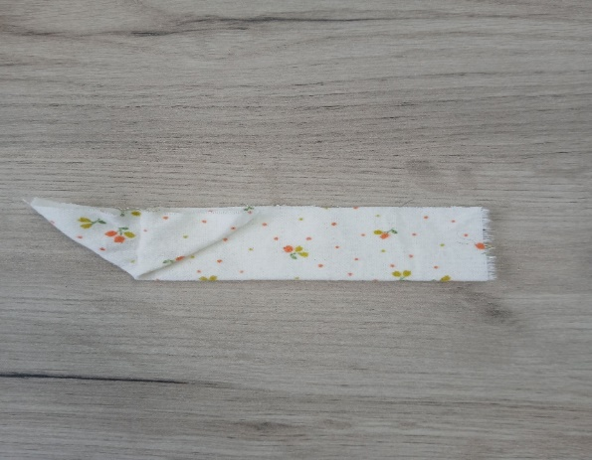
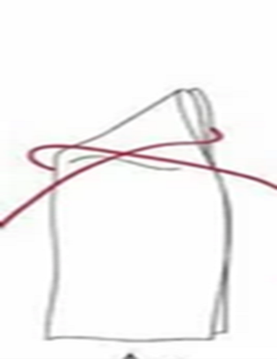  Посередине наклонной линии собираем ткань в пучок и туго перевязываем одним концом нити – формируем ушки. | 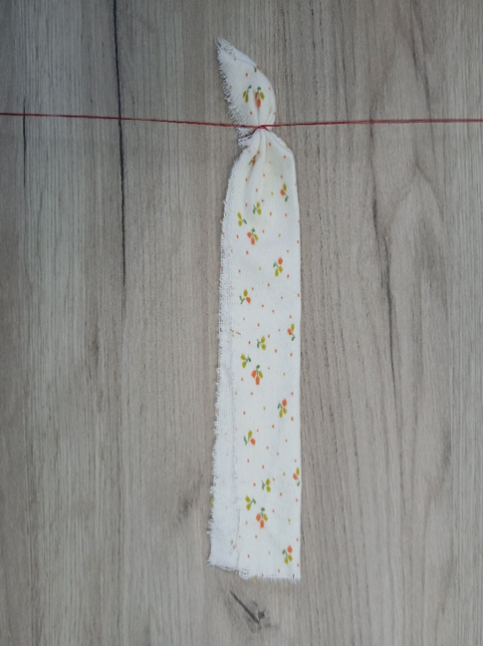
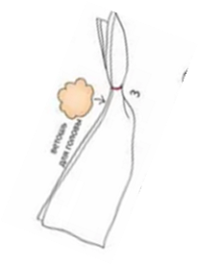  Формируем голову зайца, наполнив её синтепоном. | 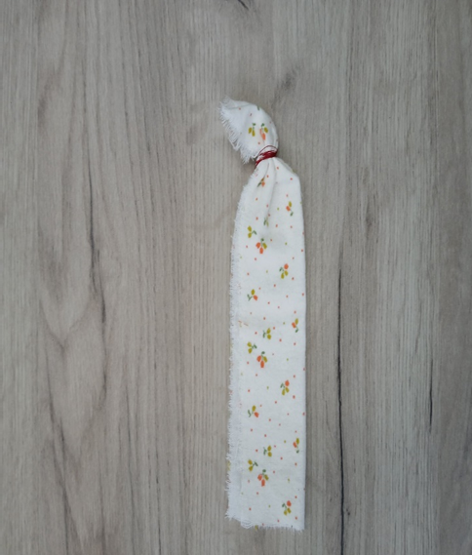
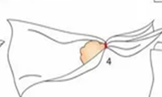  Свободным концом нити перевязываем ткань на шее и закрепляем нить петлёй. | 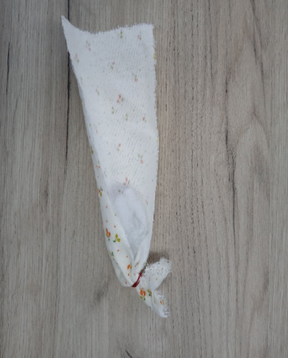
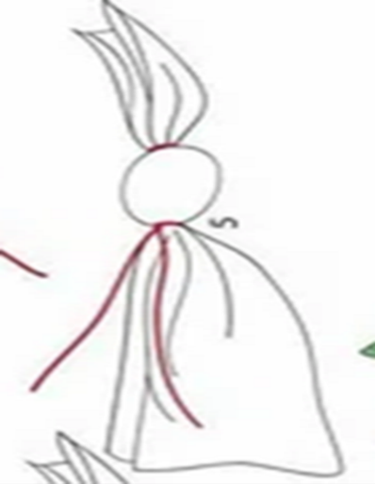 | 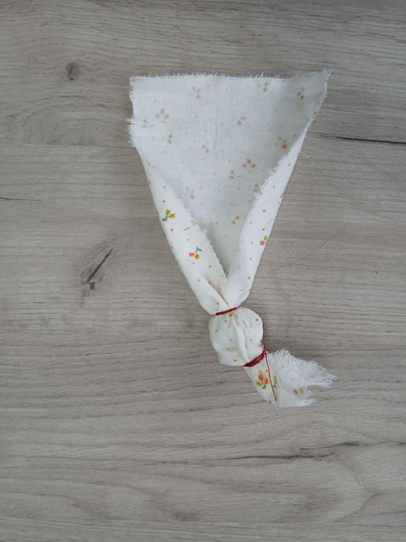
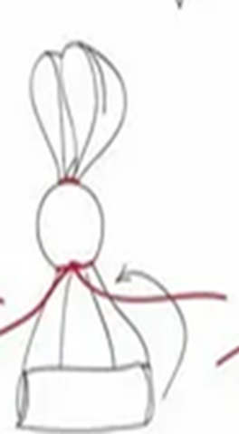  Свободный конец ткани скручиваем примерно на третью часть длины лоскута – формируем лапки. | 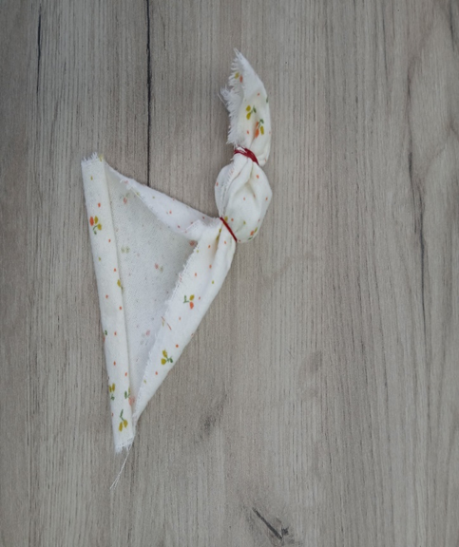
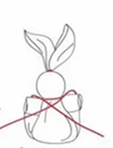  Оставшимся концом нити перевязываем туловище крест-накрест, закрепляем нитку на шее и обрезаем её. | 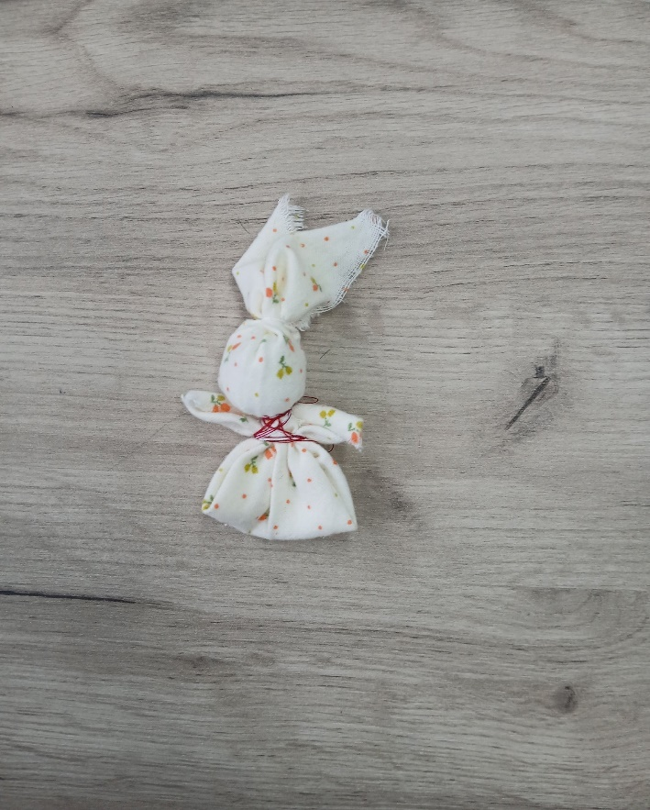
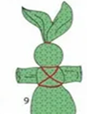  Оформляем зайчика. | 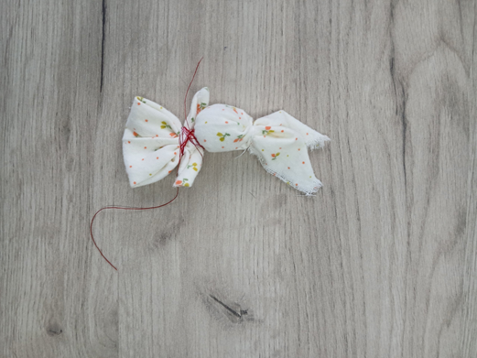
 | 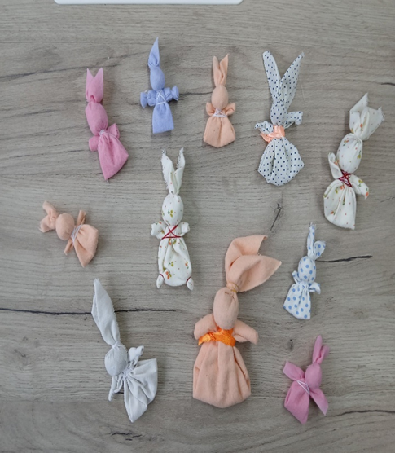

Народные куклы карел как способ самоидентификации этноса -https://site.kizhi.karelia.ru/library/ryabininskie-chteniya-2015/1473.html

